ΠΑΡΑΡΤΗΜΑ Α’
ΥΠΟΔΕΙΓΜΑ ΠΙΝΑΚΑ ΚΑΤΑΧΩΡΗΣΗΣ ΟΙΚΟΝΟΜΙΚΗΣ ΠΡΟΣΦΟΡΑΣ
Συνολικός Προϋπολογισμός : 900,00€ (εννιακόσια ευρώ) πλέον του Φ.Π.Α.
Για την προμήθεια υλικών για δειγματοληψίες της Διεύθυνσης Αγροτικής Οικονομίας &
Κτηνιατρικής της Π.E. Πειραιά.
Α/Α | Περιγραφή Είδους | Μονάδα Μέτρησης | Ποσότητα | Τιμή Μονάδας (χωρίς Φ.Π.Α) | Συνολική Τιμή (χωρίς Φ.Π.Α)
1 | Ουροσυλλέκτες κοινοί | Τμχ | Πενήντα (50)
2 | Σφραγίδες ασφαλείας χρώματος πράσινου – κίτρινου – λευκού  (σύμφωνα με το υπόδειγμα, 700 πράσινες,  700 κίτρινες, 600 λευκές) ως εξής:  -Υλικό κατασκευής: Πολυπροπυλένιο με μεταλλικό  κλείδωμα εσωτερικά  -Αντοχή εκφυλισμού 15 kg  -Μήκος σφραγίδας 320 mm  -Εκτύπωση με τον λογότυπο της υπηρεσίας, όπως στο υπόδειγμα  -Έναρξη αρίθμησης: Κατόπιν συνεννόησης | Τμχ | Δύο Χιλιάδες (2.000)
3 | Γυάλινα μπουκαλάκια δειγματοληψίας καφέ χρώματος 200 ml | Τμχ | Τριάντα (30)
4 | Πλαστικές σακούλες τύπου «φανελάκι» με τις  παρακάτω προδιαγραφές:  Καθαρό πολυαιθυλένιο  Χρώμα: μπλε  Πάχος 75 micron (εξαιρετικά ανθεκτικό σε βάρος)  Ανακυκλώσιμο προϊόν φιλικό προς το περιβάλλον  Τύπου φανελάκι  Ύψος 50cm ελάχιστο μαζί με τις χειρολαβές ή 36cm  ελάχιστο χωρίς τις χειρολαβές  Φάρδος 32cm +/-1cm  2 πιέτες φάρδους 10cm +/-1cm ελάχιστο στα πλάγια | Κιλά | Τριάντα (30)
5 | Αποστειρωμένα χειρουργικά γάντια μιας χρήσης  Μεγέθους 7.5 χωρίς πούδρα | Τμχ (Ζεύγη) | Πενήντα (50)
6 | Αποστειρωμένα χειρουργικά γάντια μιας χρήσης  Μεγέθους 8.5 χωρίς πούδρα | Τμχ  (Ζεύγη) | Πενήντα (50)
7 | Φούρνος μικροκυμάτων  Τύπος συσκευής: Ελεύθερη  Χωρητικότητα: 20 lt  Μέγιστη ισχύς: 1050 W  Χρώμα: Λευκό | Τμχ | Ένα (1)
8 | Σακούλες πλαστικές διαφανείς  Διάσταση: 34 εκατοστά x 51 εκατοστά | Τμχ | Πεντακόσια (500)
ΣΥΝΟΛΙΚΗ ΑΞΙΑ ΧΩΡΙΣ Φ.Π.Α
Φ.Π.Α
ΣΥΝΟΛΙΚΗ ΑΞΙΑ ΜΕ Φ.Π.Α

*** Η τιμή μονάδας δεν πρέπει να έχει πάνω
από δύο (2) δεκαδικά. Ημερομηνία ………………………..
Υπογραφή & σφραγίδα νόμιμου

ΠΑΡΑΡΤΗΜΑ Β’

ΥΠΟΔΕΙΓΜΑ :ΣΦΡΑΓΙΔΕΣ ΑΣΦΑΛΕΙΑΣ

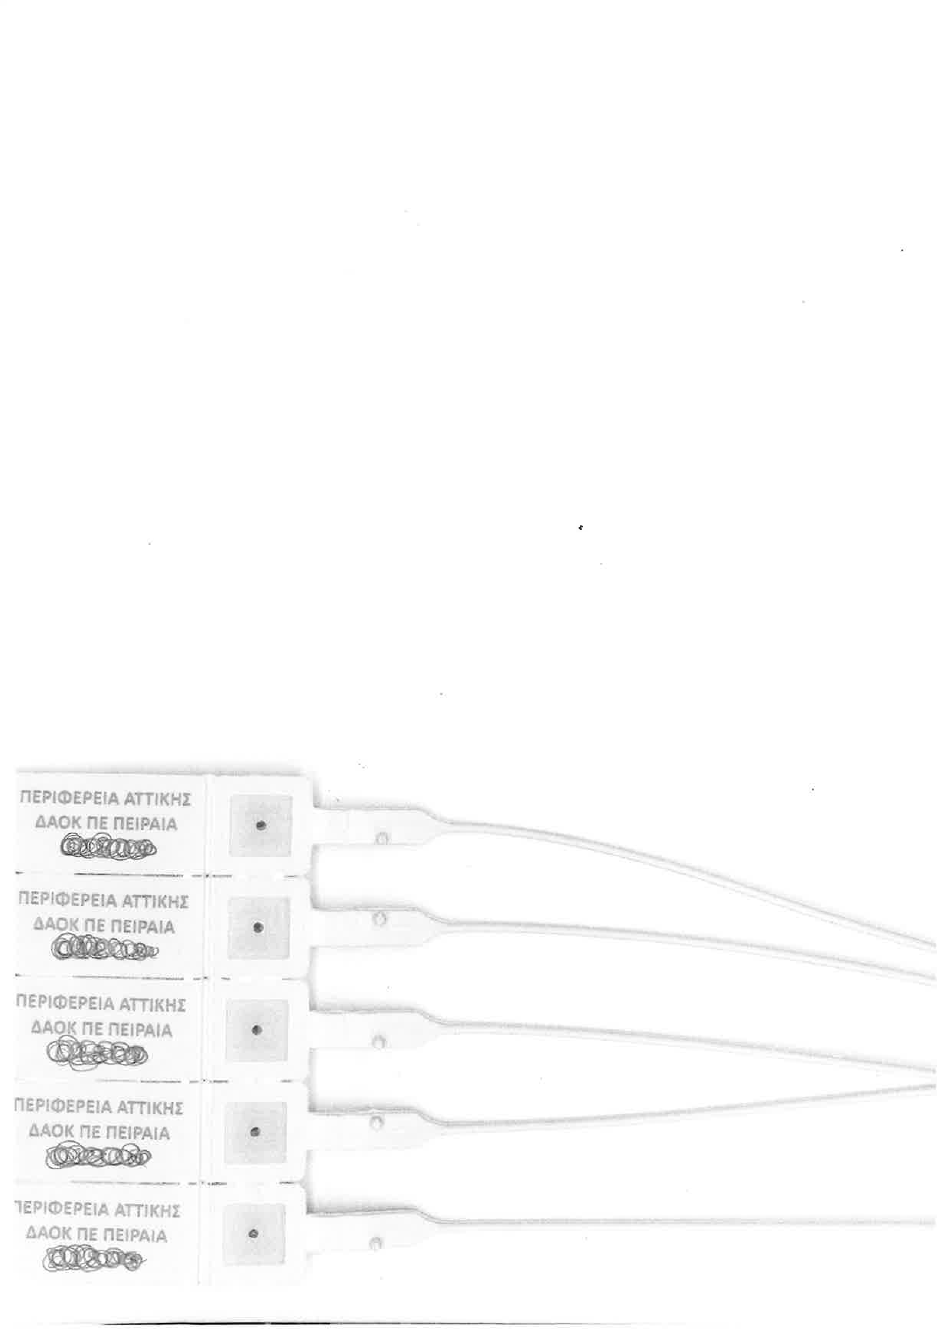

Ημερομηνία ………………………..

Υπογραφή & σφραγίδα νόμιμου εκπροσώπου

ΠΑΡΑΡΤΗΜΑ Β’

ΥΠΟΔΕΙΓΜΑ :ΣΦΡΑΓΙΔΕΣ ΑΣΦΑΛΕΙΑΣ

